人事管理规章

□ 总 则
第一条 目的：为使本公司员工管理有所遵循，特定本规则。
第二条 范围：
(一)本公司员工管理，除遵照政府有关法令外，悉依本规则办理。
(二)本规则所称员工，系指本公司雇用男女从业人员而言。

□ 雇 用
第三条 本公司各单位如因业务需要，必须增加人员时，应先依新进人员任用事务处理流程规定提出申请，经总经理核准后，由人事单位办理考选事宜。
第四条 新进人员考试或测验及审查合格后，由人事单位办理试用申请表，原则上职员试用3个月，作业员试用40天，期满考核合格者，方得正式雇用；但成绩优良者，可缩短其试用时间。
第五条 试用人员如有品行不良或服务成绩欠佳或无故旷工者，可随时停止试用，予以解雇，试用不满三日者，不给工资。
第六条 试用人员于报到时，应向人事科缴验下列表件：
(一)全户户口本及公立医院体格检查表。
(二)最后服务单位离职证明。
(三)保证书及最近三个月内半身脱帽照片一张。
(四)试用同意保证。
(五)人事资料。
(六)扶养亲属申报表。
(七)其他必要文件(如其他必要的同意书或证件等)。
第七条 凡有下列情况者，不得雇用：
(一)被夺公权尚未复权者。
(二)受有期徒刑宣告或通缉，尚未结案者。
(三)受破产宣告，尚未撤销者。
(四)吸食鸦片或其他代用品者。
(五)亏欠公款受处罚有案者。
(六)患有神精病或传染病者。
(七)品性恶劣，经公私营机关开除者。
(八)体格检查经本公司认定不适合者。
(九)未满15岁者。
第八条 员工一经正式雇用，临时性、短期性、季节性及特定性工作视情况应与本公司签订“定期工作协议契约书”，双方共同遵守。
(一)本公司各级从业人员共分八职称，其职称与职位对照见附表6.1.1。
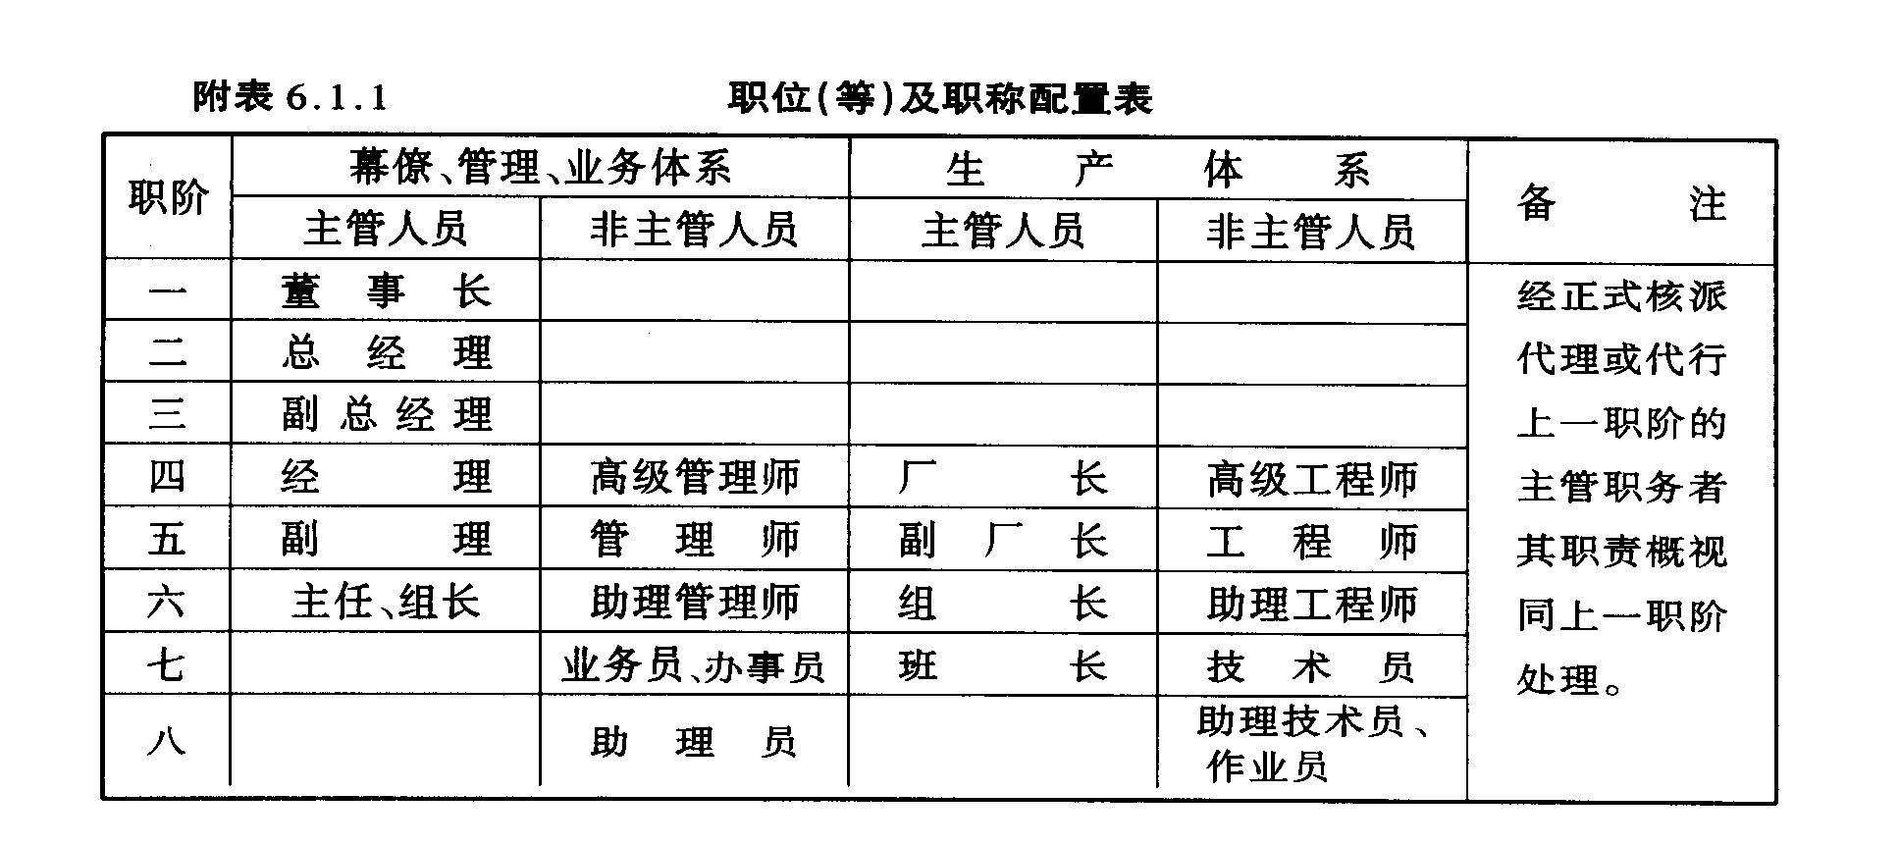
(二)从业人员晋升办法另订。

□ 保 证
第九条 本公司员工应一律办理保证手续。
第十条 填写保证书应注意下列事项：
(一)保证书原则上要求殷实独资或合伙行号(铺保)。
(二)公司保无效。
(三)如个人保，限有不动产方有资格，并应详列不动产明细(含地号)。
(四)行号保证应盖方型印鉴始有效。
第十一条 下列人员不得担任保证人：
(一)服务本公司员工。
(二)本人配偶、直系血亲或同居共财亲属。
第十二条 被保证人有下列事形之一者，保证人应负赔偿及追缴责任，并愿放弃先诉抗辩权：
(一)营私舞弊或其他一切不法行为，致使本公司蒙受损失者。
(二)侵占、挪用公款、公物或损坏公物者。
(三)窃取机密技术资料或财物者。
(四)悬欠帐款不清者。
第十三条 保证人如欲中途退保，应以书面通知本公司，待被保证人另觅得保证人，办妥新保证手续后，始得解除保证责任。
第十四条 保证人有下列事情之一者，被保证人应即通知本公司更换保证人，并应于下列事情发生后15天内，另行觅妥连带保证人：
(一)保证人死亡或犯案者。
(二)保证人被宣告破产者。
(三)铺保的工厂、商店宣告倒闭或解散者。
(四)保证人的信用。资产有重大变动，因而无力保证者。
(五)不欲继续保证者。
第十五条 被保人离职3个月后，如无手续不清或亏欠公款等事情，其保证书即发还其本人。

□ 服 务
第十六条 员工应遵守本公司一切规章、通告及公告。
第十七条 员工应遵守下列事项：
- 尽忠职守，服从领导，不得有阳奉阴违或敷衍塞职的行为。
(二)不得经营与本公司类似及职务上有关的业务，或兼任其他厅商的职务。
(三)全体员工务须时常锻炼自己的工作技能，以达到工作上精益求精，期能提高工作效率。
(四)不得泄漏业务或职务上机密，或假借职权，贪污舞弊，接受招待或以公司名义在外招摇撞骗。
(五)员工于工作时间内，未经核准不得接见亲友或与来宾参观者谈话，如确因重要事故必须会客时，应经主管人员核准在指定地点，时间不得超过15分钟。
(六)不得携带违禁品、危险品或与生产无关物品进入工作场所。
(七)不得私自携带公物(包括生产资料及影本)出厂。
(八)未经主管或部门负责人的允许，严禁进入变电室、质量管理室、仓库及其他禁入重地；工作时间中不准任意离开岗位，如须离开应向主管人员请准后始得离开。
(九)员工每日应注意保持作业地点及更衣室、宿舍的环境清洁。
(十)员工在作业开始时间不得怠慢拖延，作业时间中应全神贯注，严禁看杂志、电视、报纸以及抽烟，以便增进工作效率并防危险。
(十一)应通力合作，同舟共济，不得吵闹、斗殴、搭讪攀谈或互为聊天闲谈，或搬弄是非，扰乱秩序。
(十二)全体员工必须了解，惟有努力生产，提高质量，才能获得改善及增进福利，以达到互助合作，劳资两利的目的。
(十三)各级主管及各级单位负责人务须注意本身涵养，领导所属员工，同舟共济，提高工作情绪，使部属精神愉快，在职业上有安全感。
(十四)在工作时间中，除主管及事务人员外，员工不得打接电话，如确为重要事项时，应经主管核准后方得使用。
(十五)按规定时间上、下班，不得无故迟到、早退。
第十八条 员工每日工作时间以8小时为原则，生产单位或业务单位每日作息另行公布实施，但因特殊情况或工作未完成者应自动延长工作时间，惟每日延长工作时间以不超过4小时；每月延长总时间不超过46小时。
第十九条 经理级(含)以下员工上、下班均应亲自打卡计时，不得托人或受托打卡，否则以双方旷工(工)一日论处。
第二十条 员工如有迟到、早退或旷工等事情，依下列规定处分：
(一)迟到、早退
1. 员工均须按时间上、下班，工作时间开始后3分钟至15分钟以内到班者为迟到。
2. 迟到每次扣100元，拨入福利金。
3. 工作时间终了前15分钟内下班者为早退。
4. 超过15分钟后，始打卡到工者应办理请假手续，但因公外出或请假皆须报备并经主管证明者除外。
5. 无故提前15分钟以上下班者以旷工半日论，但因公外出或请假经主管证明者除外。
6. 有下班而忘记打卡者，应于次日经单位主管证明才视为不早退论。
(二)旷工
1. 未经请假或假满未经续假而擅自不到职以旷工论。
2. 委托或代人打卡或伪造出勤记录者，一经查明属实，双方均以旷工议论。
3. 员工旷工，不发薪资及津贴。
4. 无故连续旷工3日或全月累计无故旷工6日或一年旷工达12日者，径予解雇，不发给资遣费。

□ 待 遇
第二十一条 本公司本着劳资兼顾互助互惠原则，给予员工合理的待遇(其待遇办法另订)。
第二十二条 员工待遇分为
(一)本薪
视从业人员学识、经历、技能、体格及其工作性质而定(金额另订)，从业人员年度薪资调整方法由人事单位拟订，呈总经理核定后调整。
(二)津贴(各项津贴支付标准另订) 表6.1.2

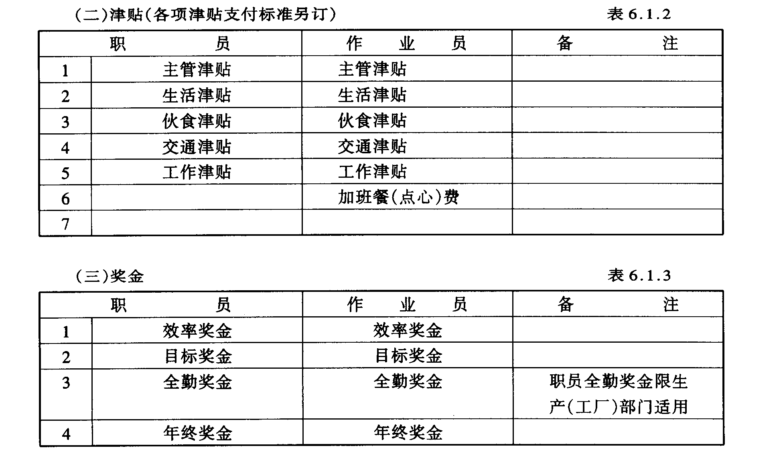

第二十三条 员工待遇，分日薪及月薪二种，月薪人员，翌月5日发放一次；日薪人员每月发放二次，当月20日及翌月5日发放本月上半月份及前月下半月份薪津；新进人员自报到日起薪；离职人员自离职之日停薪，并按日计算。
第二十四条 临时性、特定性或计件等工作人员待遇，另按“临时、计件人员薪酬管理办法”办理。

□ 休 假
第二十五条 员工除星期日休息外，享受国定休假日。
第二十六条 前条休假日薪资及津贴照给，如工作需要加班时，应征得员工同意，并加倍发给薪资，国定假日如逢星期假日其补假与否依政府规定办理。
第二十七条 员工连续工作满一定期限，每年给予特别休假；其日数规定如下：
(一)服务满1年以上未满3年者全年给7天特别休假。
(二)服务满3年以上未满5年者全年给10天特别休假。
(三)服务满5年以上未满10年者全年给14天特别休假。
(四)服务满10年以上者其特别休假每增一年加给一天，但最多以30天为限。
第二十八条 员工特别休假，应自届满规定时间后，由劳资双方以不妨害生产或业务原则下，事先共同排定休假日期实施，并按请假程序办理。
第二十九条 特别休假因年度终结或契约终止而未休者，其应休未休的天数，雇主应发给薪资。
第三十条 员工留职停薪不予特别休假。

□ 请 假
第三十一条 员工请假分为八种，见表6.1.4

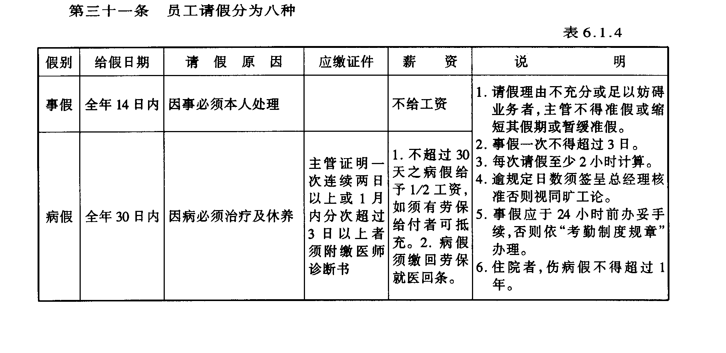
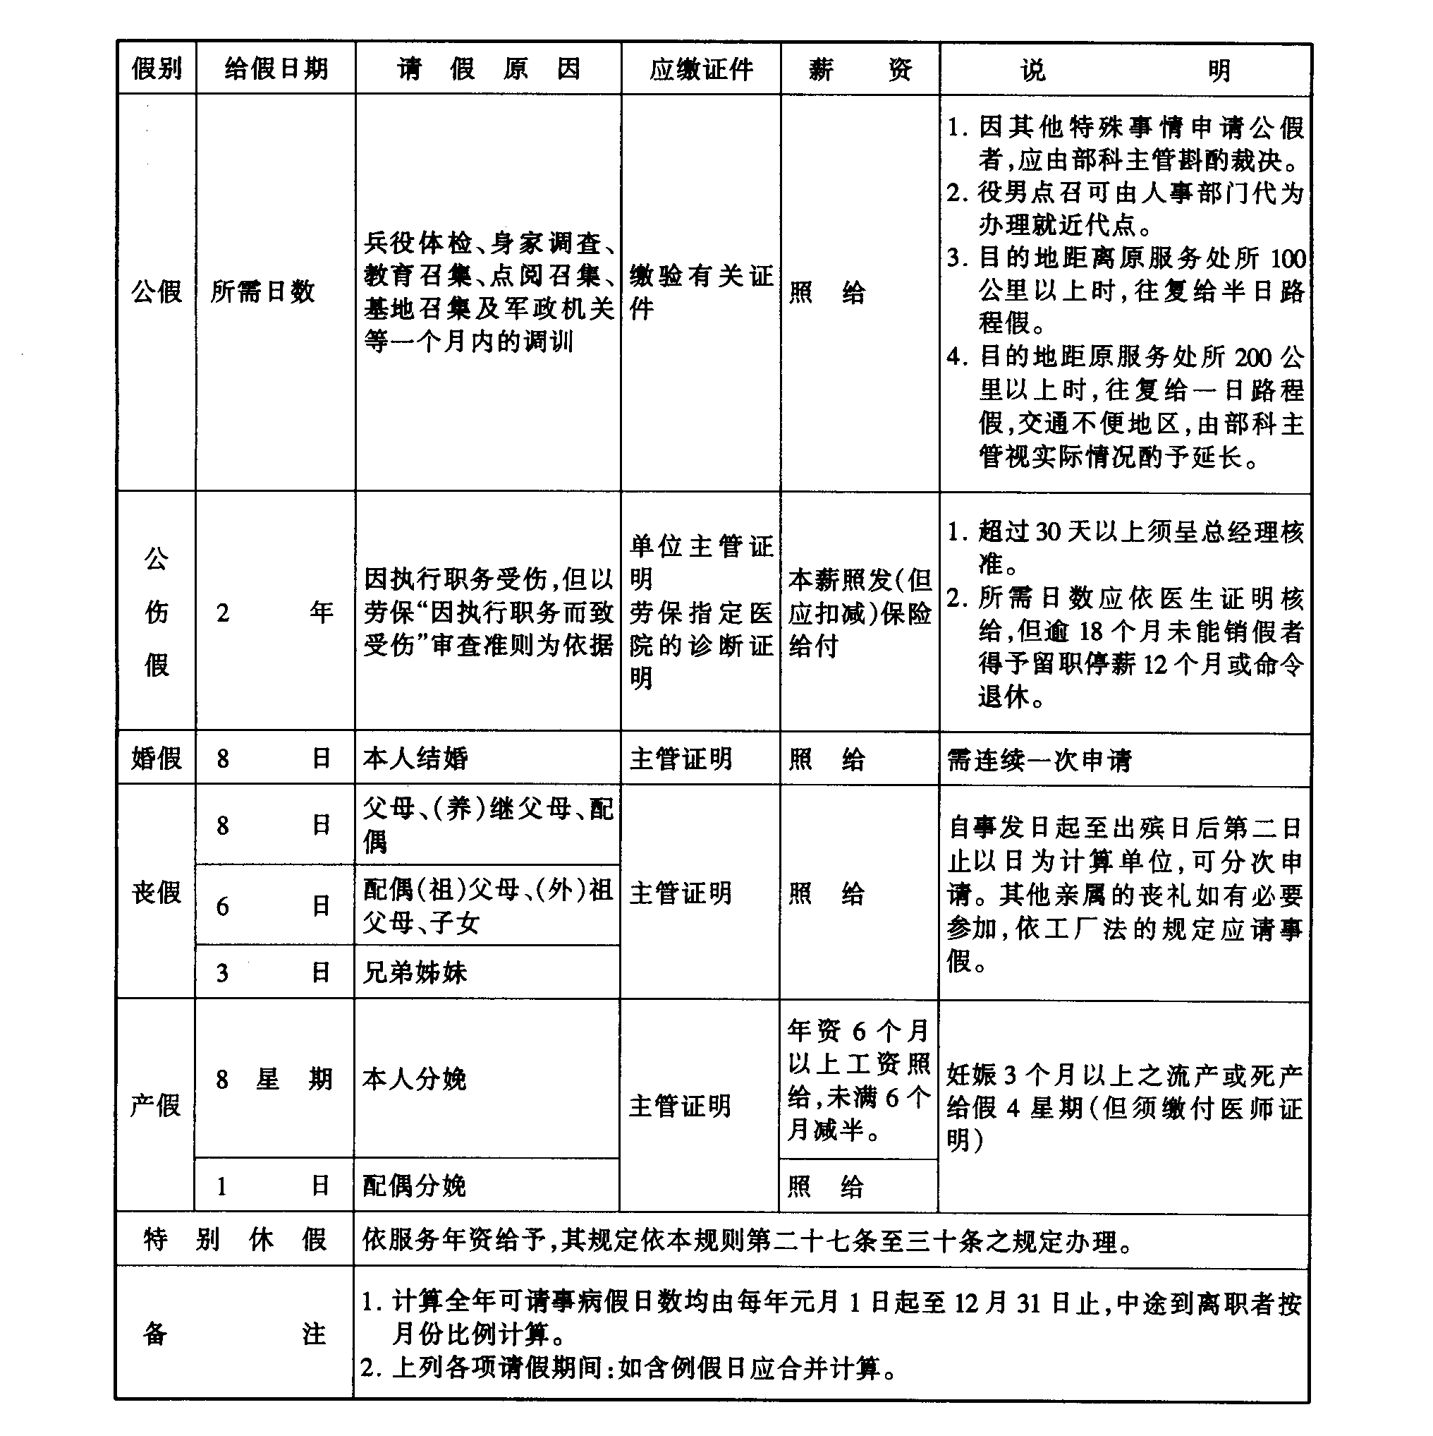
第三十二条 员工请假，事假应于一日前觅妥职务代理人并填写请假卡，照下列规定办妥后方得离厂，否则以旷工论；但因突发事件或急病不及先行请假者，应利用电话迅速向单位主管报告并于当日由单位主管或其代理人依下列规定代办妥请假手续，否则亦视同旷工论。
(一)请假1天(含)以内时，报请班长转呈副厂长核准。
(二)请假2天(含)以上，报请主管转呈经(副)理或厂(副)长核准。
(三)请假批准后，请假单一律送人事单位留存办理。
第三十三条 请假未满半小时者，以半小时计算，累积满8小时为一日，给假日期的计算均自每年1月1日起至同年12月31日止，中途到职者，比例扣减。

□ 奖 惩
第三十四条 员工奖励分下列四种：
(一)嘉奖：每次加发3天奖金，并于年终奖金时一并发放。
(二)记功：每次加发10天奖金，并于年终奖金时一并发放。
(三)大功：每次加发1个月奖金，并于年终奖金时一并发放。
(四)奖金：一次给予若干元奖金。
第三十五条 有下列事情之一者，予以嘉奖：
- 品行端正，工作努力，能适时完成重大或特殊交办任务者。
(二)拾物不昧(价值300元以上)者。
(三)热心服务，有具体事实者。
(四)有显著的善行佳话，足为公司工厂荣誉者。
(五)忍受勉为困难，肮脏难受的工作足为楷模者。
第三十六条 有下列事情之一者，予以记功：
(一)对生产技术或管理制度建议改进，经采纳施行，著有成效者。
(二)节约物料或对废料利用，著有成效者。
(三)遇有灾难，勇于负责，处置得宜者。
(四)检举违规或损害公司利益者。
(五)发现职守外故障，予以速报或妥为防止损害足为嘉许者。
第三十七条 有下列事情之一者，予以记大功：
(一)遇有意外事件或灾害，奋不顾身，不避危难，因而减少损害者。
(二)维护员工安全，冒险执行任务，确有功绩者。
(三)维护公司或工厂重大利益，避免重大损失者。
(四)有其他重大功绩者。
第三十八条 有下列事情之一者，予以奖金或晋级：
- 研究发明，对公司确有贡献，并使成本降低，利润增加者。
(二)对公司有特殊贡献，足为全公司同仁表率者。
(三)一年内记大功2次者。
(四)服务每满5年，考绩优良，未曾旷工或受记过以上处分者。
第三十九条 员工惩罚分为五种：
(一)警告：每次减发3天奖金，并于年终奖金时一并减发。
(二)记过：每次减发10天奖金，并于年终奖金时一并减发。
(三)大过：每次减发一个月奖金，并于年终奖金时一并减发。
(四)降级：除级使用，相应核减薪资。
(五)开除：予以解雇。
第四十条 有下列特殊事情之一者，予以警告：
(一)未经许可，擅自在厂内推销物品者。
(二)上班时间，躲卧休息，擅离岗位，怠忽工作者。
(三)因个人过失致发生工作错误，情节轻微者。
(四)妨害生产工作或团体秩序，情节轻微者。
(五)不服从主管人员合理指导，情节轻微者。
(六)不按规定穿着服装或佩挂规定标志或穿拖鞋上班者。
(七)不能适时完成重大或特殊交办任务者。
第四十一条 有下列事情之一者，予以记过：
(一)对上级指示或有期限命令，无故未能如期完成，致影响公司权益者。
- 在工作场所喧哗、嬉戏、吵闹，妨碍他人工作而不听劝告者。
(三)对同仁恶意攻击或诬害、伪证，制造事端者。
(四)工作中酗酒致影响自己或他人工作者。
(五)未经许可不候接替先行下班者。
(六)因疏忽致机器设备或物品材料遭受损害或伤及他人者。
(七)未经许可携带外人入厂参观者。
第四十二条 有下列事情之一者，予以记大过：
(一)擅离职守，致公司蒙受重大损失者。
(二)在工作场所或工作中酗酒滋事，影响生产、业务、事务等团体秩序者。
(三)损毁涂改重要文件或公物者。
(四)怠忽工作或擅自变更工作方法，使公司蒙受重大损失者。
(五)不服从主管人员合理指导，屡劝不听者。
(六)轮班制员工拒不接受轮班者。
(七)工作时间内，作其他事情，如睡觉、玩弄乐器、下棋、阅读、炊煮……等(干部连带处分)。
(八)一个月内旷工达5日者。
(九)机器、车辆、仪器及具有技术性工具，非经常使用人及单位主管同意擅自操作者(如因而损害并负赔偿责任)。
(十)其他重大违规行为者(如违反安全规定措施，情节重大者……)。
第四十三条 有下列事情之一者，予以开除(不发资遣费)：
(一)对同仁暴力威胁、恐吓、妨害团体秩序者。
(二)殴打同仁，或相互殴打者。
(三)在公司厂区、宿舍内赌博者。
(四)偷窃或侵占同仁或公司财物经查事实者。
(五)无故损毁公司财务，损失重大或第二次损毁涂改重大文件或公物者。
(六)未经许可，兼任其他职务或兼营与本公司同类业务者。
(七)在公司服务期间，受刑事处分者。
(八)一年中记大过满2次功过无法平衡抵销者。
(九)无故连续旷工3日或全月累计旷工6日或1年旷工达12日者。
(十)煽动怠工或罢工者。
(十一)吸食鸦片或其他毒品者。
(十二)散播不利于公司的谣言者或挑拨劳资双方感情者。
(十三)伪造或变造或盗用公司印信者。
(十四)携带刀枪或其他违禁品或危险品入厂(公司)者。
(十五)在工作场所制造私人物件或唤使他人制造私人物件者。
(十六)故意泄漏公司技术、营业上的机密致公司蒙受重大损害者。
(十七)利用公司名誉在外招摇撞骗，致公司名誉受损害者。
(十八)明示禁烟区内吸烟者。
(十九)参加非法组织者。
(二十)擅离职守，致生变故使公司蒙受损害者。
(二十一)其他违反法令或劳基法或本规则规定情节重大者。
第四十四条 员工功过抵销规定：
(一)嘉奖与警告抵销。
(二)记功1次或嘉奖3次，抵销记过1次或警告3次。
(三)记大功1次或记功3次，抵销大过1次或记过3次，员工功过抵销以发生于同一年度内者为限。

□ 考 核
第四十五条 员工考核分为：
(一)试用考核：员工试用期间(职员3个月，作业员40天)由试用单位主管负责考核，期满考核合格者，填具“试用人员考核表”报经总经理核准及公布后，方得正式雇用。
(二)平时考核：
1. 各级主管对于所属员工应就其操行、学识、经验、能力、工作效率、勤惰等，随时作严正的考核，凡有特殊功过者，应随时报请奖惩。
2. 人事单位应将员工假勤奖惩随时记录，以为办理年度考核参考。
(三)年度考核：其办法另订。
第四十六条 考核成绩分为优、甲、乙、丙、丁五种。
第四十七条 员工年度考核定每年元月举行，由直属单位主管考核并由考核小组核定。
第四十八条 办理考核人员应严守秘密，不得循私舞弊或贻误。
□ 加 班
第四十九条 本公司如因生产或业务需要，可于办公时间以外指定员工加班，被指定的员工，除因特殊事故经主管核准者外，不得拒绝，违者以不服从主管人员领导论处。
第五十条 作业员加班，事先由单位主管代为申请，呈该厂(副)主管核准后方得加班，并须按规定打卡，否则不发给加班费。
第五十一条 加班费计算，作业员依平日加班每小时工资加给三分之一；例假日加班加给假日工资，但假日工作时间未满8小时，按比例加给工资。
第五十二条 作业员如在加班时间内擅离职守者，除不发给加班费外，就其加班时数予以旷工论处。
第五十三条 员工加班情况，由管理单位按月统计备查。

□ 出 差
第五十四条 员工出差分“长程出差”与“短程出差”二种，凡当天能往返者，称为“短程出差”；一天以上者，称为“长程出差”。 第五十五条 长程出差及短程出差(其办法另订)。

□ 训 练
第五十六条 本公司为陶冶员工品德，提高其素质及工作效率，应举办各种教育训练，被指定参加员工，非有特殊原因，不得拒绝参加。
第五十七条 员工训练分为：
(一)职前训练：新进人员应实施职前训练，由人事单位统筹办理，内容为：
1. 公司简介及人事管理规则的讲解。
2. 业务特性、机器性能、作业规定及工作要求说明。
3. 指定资深及专业人员辅导作业。
(二)在职训练：员工应不断研究学习本职技能、相互砥砺；各级主管尤应相机施教，以求精进。
(三)专业训练：视生产或业务需要，遴选优秀干部至各职业训练机构相关班次，接受专业训练，或邀请专家学者来本公司作系列专题演讲，以增进其本职学术技能，使利于任务的完成。

□ 迁 调
第五十八条 本公司基于业务上需要，可随时调动任一员工职务或服务地点，被调员工应予配合。
第五十九条 各单位主管应就所属人员依其个性、学识、能力，调配适当工作，务使人尽其才，才尽其用。
第六十条 员工接到调职通知书后，单位主管应于7日内，一般员工应于5日内办妥移交手续，前往新职单位报到。
第六十一条 员工调职，如驻地远者，可比照出差规定支给差旅费，其随行直系眷属，可凭乘车证明支给交通费。
第六十二条 调任员工在接任者未到职前，其所遣职务由原直属主管指派适员暂行代理。

□ 留职停薪
第六十三条 员工有下列情况之一者，应签请留职停薪：
(一)久病不愈，逾30天者。
(二)因特殊事故，呈请核准者。
第六十四条 留职停薪期间以1年为限，但经公司总经理特准者除外。
第六十五条 留职停薪期间年资不计，但服兵役者不在此限。
第六十六条 留职停薪期满后未办理复职者，视为离职。
第六十七条 员工于留职停薪期间擅就他职经查明属实者，予以免职。

□ 福 利
- 本公司为安定员工生活，增进员工福利，特设立员工福利委员会(规章另定)，办理有关员工福利事宜。
第六十九条 员工婚丧、住院，致赠礼金、奠仪或慰问金，其给与标准另订。
第七十条 本公司依劳动基准法第二十九条规定，发给员工年终奖金,员工在同一年度内所有功过经抵销后，增减其年终奖金。

□ 保 险
第七十一条 员工一律参加劳工保险，于雇用时由人事单位办理。
第七十二条 员工参加劳工保险后，除依法享受各项权利及应得的各种给付外，不得再向本公司要求额外赔偿或补助。

□ 抚 恤
第七十三条 员工因公而致残废或死亡时，依劳工保险条例向劳保局申请给付，始尚未参加劳保者，其津贴及辅助事宜悉依劳工保险有关规定予以补偿。

□ 退 休
第七十四条 员工退休，依劳工基准法工人退休规则及有关规定办理(办法另订)。

□ 资 遣
第七十五条 员工有下列情况之一时，应予资遣：
(一)停业或转让时。
(二)亏损或业务紧缩时。
(三)暂停工作在一个月以上时。
(四)业务性质变更，有减少劳工必要，又无适当工作可安置时。
(五)劳工对于所担任工作确不能胜任时。
第七十六条 员工资遣先后顺序：
(一)历年平均考核较低者。
(二)曾受惩诫者较未受惩诫者。
(三)工作效率低者。
第七十七条 员工资遣，通知日期如下：
(一)在公司服务3个月以上未满一年者，于10日前通知。
(二)在公司服务1年以上未满三年者，于20日前通知。
(三)在公司服务3年以上者，于30日前通知。
第七十八条 员工接到前条通知后，为另谋工作可于工作时间请假外出，但每星期不得超过2日工作时间，请假期间工资及津贴照给，如未能依照前条规定通知而即时终止雇用者，依前条规定预告期间工资及津贴照给，如经预告，发给预告期间工资。
- 员工因受惩罚而开除或自行辞职者，不以资遣论。
- 员工资遣，依下列规定发给资遣费：
(一)在公司连续服务每满1年者，发给相当于1个月平均工资的资遣费。
(二)在本公司工作年资满3年以上者，每满1年加发相当于10天本薪的资遣费，但剩余月数，或工作未满1年者，以比例给予，未满1个月者以1个月计。

□ 安全与卫生
第八十一条 本公司各单位应随时注意工作环境安全与卫生设施，以维护员工身体健康。
第八十二条 员工应遵守公司有关安全及卫生诸规定，以保护公司及个人安全。

